Эколого-почвоведческая экспертиза
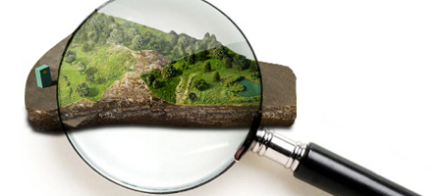
действия, производимые при исследовании экологических правонарушений в установленной законом форме специалистами в области почвоведения и экологии, которые дают заключение по вопросам, связанным с почвенно-геологическими объектами

